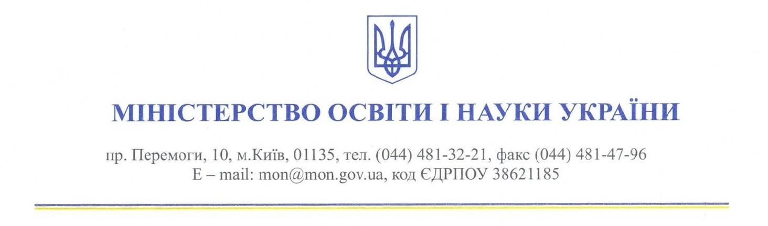
Органам управління освітою обласних, Київської міської державних адміністрацій, закладам післядипломної педагогічної освіти, закладам загальної середньої освіти
Про переліки навчальної літератури, рекомендованої Міністерством освіти і науки України для використання у закладах загальної середньої освіти Шановні колеги!
З метою упорядкування навчальної літератури, що рекомендується для використання в навчально-виховному процесі навчальних закладів, Міністерство освіти і науки України розміщує на офіційному веб-сайті Міністерства:
Перелік навчальних програм, підручників та навчально-методичних посібників, рекомендованих Міністерством освіти і науки України для використання у початкових класах закладів загальної середньої освіти з навчанням українською мовою, (https://goo.gl/Zgfw1C);
Перелік навчальних програм, підручників та навчально-методичних посібників, рекомендованих Міністерством освіти і науки України для використання в основній і старшій школі закладів загальної середньої освіти з навчанням українською мовою, (https://goo.gl/93BNko);
Перелік навчальних програм, підручників та навчально-методичних посібників, рекомендованих Міністерством освіти і науки України для використання у закладах загальної середньої освіти з навчанням мовами національних меншин,
(https://goo.gl/wEfgey).
Із зазначеними переліками можна ознайомитися за вказаними посиланнями.
Окрім цього, звертаємо увагу на те, що вказані переліки постійно доповнюватимуться новими назвами навчально-методичних посібників за результатами розгляду відповідними предметними комісіями Науково-методичної ради з питань освіти МОН України, оновлюватимуться з урахуванням терміну дії грифів, наданих навчальній літературі Міністерством освіти і науки України, і будуть доступними для ознайомлення в режимі онлайн

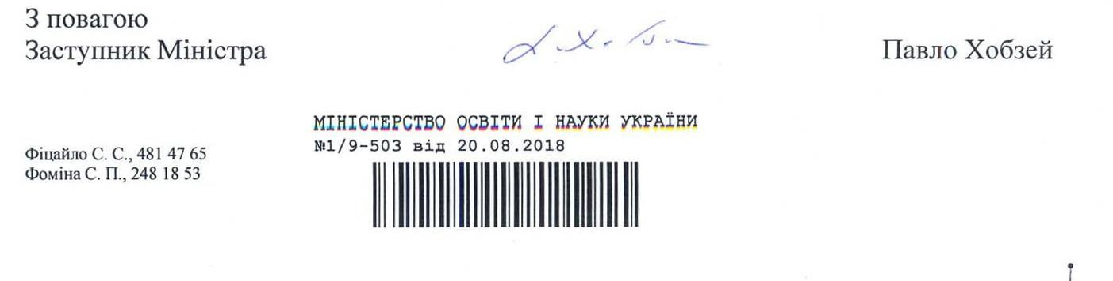

Про переліки навчальної літератури, рекомендованої Міністерством освіти і науки України для використання у закладах загальної середньої освіти

Лист МОН № 1/9-503 від 20.08.18 року

https://docs.google.com/spreadsheets/d/16NyRYEKgeQ4T5BE68La-s2gn0q2MPyIWSWx-Vdw-zmA/edit?ts=5a364195#gid=337295027

